ЕВРАЗИЙСКИЙ СОВЕТ ПО СТАНДАРТИЗАЦИИ, МЕТРОЛОГИИ И СЕРТИФИКАЦИИ
(ЕАСС)

EURO-AZIAN COUNCIL FOR STANDARDIZATION, METROLOGY AND CERTIFICATION
(EASC)

 | М Е Ж Г О С У Д А Р С Т В Е Н Н Ы Й  С Т А Н Д А Р Т | ГОСТ EN 13208  (Проект, KZ,  первая редакция)

Машины и оборудование для пищевой промышленности

МАШИНЫ ДЛЯ ЧИСТКИ ОВОЩЕЙ

Требования по безопасности и гигиене

(EN 13208:2003, IDT)

Настоящий проект стандарта не подлежит применению до его принятия

Минск
Евразийский совет по стандартизации, метрологии и сертификации
20_
Предисловие

Евразийский совет по стандартизации, метрологии и сертификации (ЕАСС) представляет собой региональное объединение национальных органов по стандартизации государств, входящих в Содружество Независимых Государств. В дальнейшем возможно вступление в ЕАСС национальных органов по стандартизации других государств.
Цели, основные принципы и основной порядок проведения работ по межгосударственной стандартизации установлены ГОСТ 1.0 «Межгосударственная система стандартизации. Основные положения» и ГОСТ 1.2 «Межгосударственная система стандартизации. Стандарты межгосударственные, правила и рекомендации по межгосударственной стандартизации. Правила разработки, принятия, обновления и отмены».
Сведения о стандарте
1 ПОДГОТОВЛЕН Республиканским государственным предприятием на праве хозяйственного ведения «Казахстанский институт стандартизации и метрологии» Комитета технического регулирования и метрологии Министерства торговли и интеграции Республики Казахстан на основе собственного перевода на русский язык международного стандарта, указанного в пункте 4.
2 ВНЕСЕН Комитетом технического регулирования и метрологии Министерства торговли и интеграции Республики Казахстан
3 ПРИНЯТ Евразийским советом по стандартизации, метрологии и сертификации (протокол № ….. от ……)
За принятие проголосовали:
Краткое наименование страны по МК  (ИСО 3166) 004–97 | Код страны по МК (ИСО 3166) 004–97 | Сокращенное наименование  национального органа  по стандартизации

4 Настоящий стандарт идентичен международному стандарту EN 13208:2003 «Машины и оборудование для пищевой промышленности. Машины для чистки овощей. Требования по безопасности и гигиене» (Food processing machinery. Vegetable peelers. Safety and hygiene requirements, IDT).
Европейский стандарт EN 13208:2003 подготовлен техническим комитетом CEN/TC 153 «Машины, предназначенные для использования с пищевыми продуктами и кормами».
Перевод с английского языка (en).
При применении настоящего стандарта рекомендуется использовать вместо ссылочных международных стандартов соответствующие им межгосударственные стандарты, сведения о которых приведены в дополнительном приложении ДА.

5 ВПЕРВЫЕ

Информация о введении в действие (прекращении действия) настоящего стандарта и изменений к нему на территории указанных выше государств публикуется в указателях национальных стандартов, издаваемых в этих государствах, а также в сети Интернет на сайтах соответствующих национальных органов по стандартизации.

В случае пересмотра, изменения или отмены настоящего стандарта соответствующая информация будет опубликована на официальном интернет-сайте Межгосударственного совета по стандартизации, метрологии и сертификации в каталоге "Межгосударственные стандарты".

Исключительное право официального опубликования настоящего стандарта на территории указанных выше государств принадлежит национальным органам по стандартизации этих государств.
Содержание

Предисловие................................................................................................................3
Введение......................................................................................................................4
1 Область применения..............................................................................................5
2 Нормативные ссылки............................................................................................6
3 Термины и определения - Описание…...............................................................7
3.1 Термины и определения.....................................................................................7
3.2 Описание машин для чистки овощей..............................................................7
4 Перечень важнейших опасностей........................................................................8
4.1 Общие положения................................................................................................8
4.2 Механические опасности....................................................................................9
4.3 Опасность поражения электрическим током...............................................10
4.4 Опасности, обусловленные несоблюдением гигиенических требований при конструировании машин для чистки овощей............................................11
4.5 Опасности, вызванные несоблюдением эргономических требований при конструировании машин для чистки овощей....................................................11
5 Требования и/или меры безопасности и гигиены..........................................11
5.1 Общие положения..............................................................................................11
5.2 Требования по обеспечению механической безопасности.........................12
5.3 Требования по обеспечению электрической безопасности........................14
5.4 Санитарно-гигиенические требования.........................................................15
5.5 Требования к эргономическим характеристикам.......................................17
6 Проверка соблюдения основных требований безопасности и санитарно-гигиенических норм............................................................................17
7 Информация для потребителя............................................................................18
7.1 Общие положения..............................................................................................18
7.2 Руководство по эксплуатации.........................................................................18
7.3 Маркировка........................................................................................................20
Приложение A (обязательное) Система правил анализа шума машин для чистки овощей. Второй класс точности..............................................................22
Приложение B (обязательное) Принципы конструирования для обеспечения возможности санитарной обработки машин для чистки овощей...................24
Приложение ZA (справочное) Связь между настоящим Европейским стандартом и основными требованиями Директивы ЕС 2006/42/EC............39
Библиография..........................................................................................................40

Введение

Использование машин для чистки овощей создает различные механические и другие опасности.
Их широкое использование во многих странах оправдывает необходимость стандарта, охватывающего как безопасность, так и опасность для гигиены пищевых продуктов.
Настоящий стандарт является стандартом типа С, как указано в EN ISO 12100.
Соответствующее оборудование и степень охвата опасностей, опасных ситуаций и событий указаны в области применения настоящего стандарта.
Если положения настоящего стандарта типа С отличаются от положений стандартов типа А или В, то положения настоящего стандарта типа С имеют приоритет над положениями других стандартов для машин, которые были спроектированы и построены в соответствии с положениями настоящего стандарта типа С.

М Е Ж Г О С У Д А Р С Т В Е Н Н Ы Й С Т А Н Д А Р Т
Машины и оборудование для пищевой промышленности

МАШИНЫ ДЛЯ ЧИСТКИ ОВОЩЕЙ

Требования по безопасности и гигиене

(Food processing machinery. Vegetable peelers. Safety and hygiene requirements)

Дата введения______________
1 Область применения

1.1 Настоящий стандарт распространяется на конструирование, производство, транспортирование, установку и эксплуатацию машин для чистки овощей, используемых в коммерческой и ведомственной индустрии общественного питания, а также в продовольственных магазинах.
Машины, на которые распространяется настоящий стандарт, предназначены для очистки от кожуры различных сортов овощей и клубней, таких как картофель, морковь, овсяной корень, репа, сельдерей и лук.
Настоящий стандарт распространяется на машины с максимальной вместимостью до 50 кг.
Машины не предназначены для перемещения во время работы.
Вращающаяся пластина перемешивает продукт в соответствующих условиях, так что необходимая операция выполняется на полной загрузке.
Такой операцией может быть:
- истирание поверхности овоща или клубня;
- срезание мелких частиц кожицы, если приспособление имеет тип лезвия;
- терка - операция, аналогичная истиранию;
- соскабливание или очистка щеткой, резиновым покрытием или чугунной поверхностью.
Машины, на которые распространяется действие настоящего стандарта, используют циркуляцию воды для транспортировки отходов к выпускному отверстию. Нижняя сторона пластины иногда имеет приподнятые части, которые ускоряют выход отработанной воды.
В настоящем стандарте рассматриваются опасности, которые могут возникнуть во время ввода в эксплуатацию, функционирования, очистки, удаления пищевых засоров, загрузки, замены инструментов, технического обслуживания и вывода машины из эксплуатации.
Машины, относящиеся к настоящему стандарту, не предназначены для очистки струей воды высокого давления.
1.2 Настоящий стандарт не распространяется на бытовые машины.
Машины для чистки овощей не могут использоваться для удаления шкурки с мясных продуктов (которые рассматриваются в EN 12355 ), поскольку не имеют общих принципов действия и элементов конструкции с оборудованием, предназначенным для съема шкурки.
1.3 Настоящий стандарт устанавливает все существенные опасности, опасные ситуации и события, относящиеся к машинам для чистки овощей, когда они используются по назначению и в условиях неправильного использования, которые разумно предвидит производитель (см. пункт 4).

Проект, KZ, первая редакция
1.4 Шум не рассматривается в качестве существенной опасности машин для чистки овощей. Это не означает, что изготовитель машины освобождается от необходимости снижения уровня шума. Поэтому код испытания на уровень шума включен в Приложение А.
1.5 При подготовке настоящего стандарта предполагалось, что перерабатываемые овощи не имеют инородных тел, например, камней.
1.6 Настоящий стандарт применим только к машинам, выпущенным после даты выхода настоящего стандарта.

2 Нормативные ссылки

Для применения настоящего стандарта необходим следующий ссылочный стандарт. Для недатированной ссылки применяют последнее издание ссылочного стандарта (включая все его изменения):
EN 614-1:2006 Safety of machinery. Ergonomic design principles. Part 1: Terminology and general principles (Безопасность оборудования. Эргономические принципы конструирования. Часть 1. Термины, определения и общие принципы).
EN 953 Safety of machinery. Guards. General requirements for the design and construction of fixed and movable guards (Безопасность машин. Защитные устройства. Общие требования по конструированию и изготовлению неподвижных и перемещаемых устройств).
EN 1088 Safety of machinery. Interlocking devices associated with guards. Principles for design and selection (Безопасность машин. Блокировочные устройства, связанные с защитными устройствами. Принципы конструирования и выбора).
EN 1672-2:2005 Food processing machinery. Basic concepts. Part 2: Hygiene requirements (Оборудование для производства пищевых продуктов. Основные понятия. Часть 2. Требования гигиены).
EN 60204-1:2006 Safety of machinery. Electrical equipment of machines. Part 1: General requirements (IEC 60204:2005, modified) (Безопасность машин. Электрического оборудования машин. Часть 1: общие требования (IEC 60204:2005, измененный)).
EN 60529:1991 Degrees of protection provided by enclosures (IP code) (IEC 60529:1989) (Степени защиты, обеспечиваемые корпусами (код IP) (IEC 60529:1989)).
EN ISO 4287:1998 Geometrical Product Specifications (GPS). Surface texture: Profile method. Terms, definitions and surface texture parameters (ISO 4287:1997) (Геометрические характеристики изделий (GPS). Структура поверхности: профильный метод. Термины, определения и параметры структуры (ISO 4287:1997)).
EN ISO 4871:1996 Acoustics. Declaration and verification of noise emission values of machinery and equipment (ISO 4871:1996) (Акустика. Заявленные значения шумоизлучения машин и оборудования и их проверка (ISO 4871:1996)).
EN ISO 11201:1995 Acoustics. Noise emitted by machinery and equipment. Measurement of emission sound pressure levels at the work station and at other specified positions. Engineering method in an essentially free field over a reflecting plane (ISO 11201:1995) (Акустика. Шум машин и оборудования. Измерение уровней звукового давления излучения на рабочем месте и в других контрольных точках. Ориентировочный метод на месте эксплуатации (ISO 11201:1995)).
EN ISO 12100-1:2003 Safety of machinery. Basic concepts, general principles for design. Part 1: Basic terminology, methodology (ISO 12100-1:2003) (Безопасность машин. Основные понятия, общие принципы конструирования. Часть 1. Основная терминология, методология (ISO 12100-1:2003)).
EN ISO 12100-2:2003 Safety of machinery. Basic concepts, general principles for design. Part 2: Technical principles and specifications (ISO 12100-2:2003) (Безопасность машин. Основные понятия, общие принципы конструирования. Часть 2. Технические принципы (ISO 12100-2:2003)).
EN ISO 13849-1 Safety of machinery. Safety related parts of control systems. Part 1: General principles for design (ISO 13849-1:2006) (Безопасность оборудования. Элементы систем управления, связанные с безопасностью. Часть 1. Общие принципы конструирования (ISO 13849-1:2006)).
EN ISO 13857:2008 Safety of machinery. Safety distances to prevent hazard zones being reached by the upper and lower limbs (ISO 13857:2008) (Безопасность машин и механизмов. Безопасные расстояния для обеспечения недоступности опасных зон для верхних и нижних конечностей (ISO 13857:2008)).

3 Термины и определения

В настоящем стандарте применены следующие термины с соответствующими определениями, приведенные в EN ISO 12100-1:2003.

3.2 Описание машин для чистки овощей
3.2.1 Типовая машина для чистки овощей
В зависимости от конструкции машины камера чистки оборудована питающим бункером (см. рисунок 1) или снабжена крышкой.

Условные обозначения  1 впускной патрубок для воды  2 впускное отверстие для воздуха  3 камера чистки  4 стенки  5 рабочий орган (вращающаяся дисковая насадка)  6 выпускной патрубок для воды  7 отверстие для выгрузки отходов  8 корпус  9 проем для выгрузки с желобом для очищенных клубней  10 электродвигатель  11 приводной механизм  12 загрузочный люк  13 шибер выгрузочного проема  14 шкив | 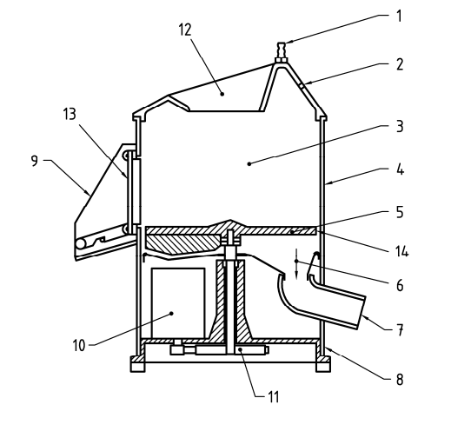
Рисунок 1 - Пример типовой машины для чистки овощей
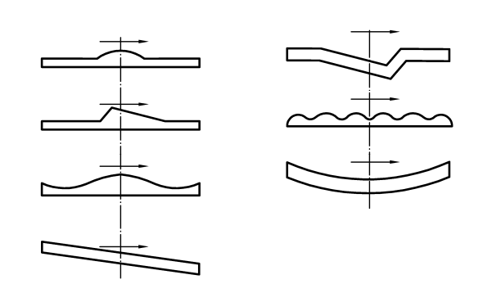

Рисунок 2 - Примеры съемных вращающихся дисковых насадок различной конфигурации

3.2.2 Элементы машины для чистки овощей
Машина для чистки овощей состоит из следующих узлов (см. рисунок 1):
— корпус, содержащий приводной механизм, двигатель и рабочую камеру чистки, состоящую из:
— съемные или стационарные вертикальные цилиндрические стенки, которые остаются неподвижными во время работы.
— рабочий орган в виде съемных вращающихся дисковых насадок, форма которых зависит от вида обрабатываемых овощей. Съемные дисковые насадки могут быть:
— покрыты абразивом: карбидом кремния, карборундом, кремнием, шлифполотном;
— снабжены ножами;
— оснащены насечкой;
— покрыты гладким или рифленым чугунным или структурированным материалом;
— снабжены металлической щеткой;
— снабжены резиновой щеткой.
— поддон сбора отходов или сточных вод;
— загрузочный люк, расположенный сбоку камеры чистки;
— патрубок впуска водопроводной воды в камеру чистки;
— патрубок выпуска сточных вод;
— панель управления, объединяющая элементы управления машиной.

4 Перечень важнейших опасностей
4.1 Общие положения
Этот пункт содержит все важнейшие опасности, опасные ситуации и события, в той мере, в какой они рассматриваются в настоящем стандарте, определенные при оценке риска как важнейшие для данного типа машин, и требующие действий по устранению или снижению риска.

4.2 Механические опасности
4.2.1 Общие положения
Для данных машин механические опасности невелики, так как технологический процесс не требует выполнения ручных операций непосредственно в рабочей камере во время чистки овощей. Единственной ручной операцией, выполняемой во время вращения рабочего органа, является загрузка машины овощами. Безопасность загрузки и выгрузки обеспечивается блокировкой крышки загрузочного люка машины.
4.2.2 Доступ к опасным зонам
Механические опасности возникают из-за риска контакта с вращающимися деталями. На рисунке 3 показаны опасные зоны:
— зона 1 - доступ в камеру чистки через загрузочный люк:
опасность защемления (раздавливания) пальцев рук.
— зона 2 - доступ в камеру чистки через загрузочный люк:
опасность защемления (раздавливания) пальцев и кистей рук.
— зона 3 - вращающаяся дисковая насадка:
опасность получения ссадин, отрезания, затягивания пальцев и кистей рук.
— зона 4 - приводной механизм:
опасность защемления (раздавливания), затягивания пальцев и кистей рук.
— зона 5 - отверстие для выгрузки отходов:
опасность защемления (раздавливания) пальцев и кистей рук.
— зона 6 - крышка на петлях:
опасность повреждения пальцев, кистей рук и предплечья.

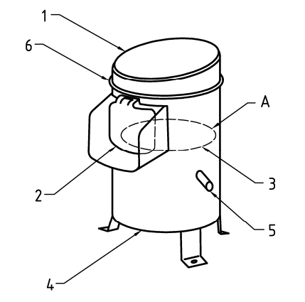

Условные обозначения
1 Доступ к зоне 1
2 Доступ к зоне 2
3 Доступ к зоне 3
4 Доступ к зоне 4
5 Доступ к зоне 5
6 Доступ к зоне 6
A вращающаяся дисковая насадка рабочего органа

Рисунок 3 - Опасные зоны

4.2.3 Опасности, связанные с потерей устойчивости
Опасность перелома костей и повреждения тела.
4.2.4 Опасности, связанные с неправильной установкой вращающейся дисковой насадки
При наличии ножей на вращающейся дисковой насадке существует опасность защемления (раздавливания, перелома) и повреждения пальцев и кистей рук или их отрезания.
4.2.5 Опасности, связанные с подготовкой к работе, очисткой и хранением комплектующих деталей
Опасность перелома костей и повреждения тела.

4.3 Опасность поражения электрическим током
Опасность поражения электрическим током при прямом или косвенном контакте с токоведущими частями и неожиданном запуске после восстановления подачи энергии после остановки.
Эмиссия помех ЭМС, мешающих работе систем безопасности других машин.

4.4 Опасности, обусловленные несоблюдением гигиенических требований при конструировании машин для чистки овощей
4.4.1 Опасности для оператора
Опасность от воздействия на обрабатываемые овощи остатков моющих и дезинфицирующих средств, используемых для санитарной обработки машины.
4.4.2 Опасности для потребителя
Невозможность эффективной и тщательной уборки пищевых продуктов и зоны разбрызгивания.
Загрязнение пищевого продукта нежелательными материалами, включая остатки овощей, моющих и дезинфицирующих средств, а также микроорганизмы.

4.5 Опасности, вызванные несоблюдением эргономических требований при конструировании машин для чистки овощей
Пренебрежение принципами эргономики может привести к ошибкам в работе органов управления или физическим травмам оператора из-за чрезмерного вытягивания рук, тяжелых грузов, неудобной позы и т.д.
Особый риск обусловлен чрезмерными физическими нагрузками при загрузке машины и выгрузке из нее очищенных клубней.

5 Требования и/или меры безопасности и гигиены
5.1 Общие требования
Машины для чистки овощей, соответствующие настоящему стандарту, должны отвечать требованиям безопасности и/или защитным мерам, изложенным в настоящем пункте. Кроме того, машина должна быть сконструирована в соответствии с принципами стандарта EN ISO 12100-2 в отношении опасностей, которые являются значительными, но не рассматриваются в настоящем документе (например, острые края).
Для опасностей, которые должны быть уменьшены применением стандартов типа В, таких как EN 614-1, EN 953, EN 1088, EN 60204-1, EN 60529, EN ISO 12100, EN ISO 13849-1 и EN ISO 13857, производитель должен провести оценку риска для установления требований стандарта типа В. Эта специальная оценка риска должна быть частью общей оценки риска машины.
При обеспечении снижения уровня рисков физическими методами или изменением положения центра тяжести машины изготовитель должен включить в руководство по эксплуатации рекомендации о способах снижения рисков и любые ограничительные требования и средства контроля.
В тех случаях, когда средством снижения рисков является система безопасности работающей машины, изготовитель должен включить в руководство по эксплуатации описание особенностей этой системы и элементы подготовки обслуживающего персонала к работе с ней.
Если стационарные ограждения или части машины, выполняющие их функции, не закреплены прочно, например, сваркой, их системы крепления должны оставаться прикрепленными к ограждениям или к машине, когда ограждения сняты.

5.2 Требования по обеспечению механической безопасности

5.2.1 Доступ к опасным зонам
5.2.1.1 Зона 1 - Доступ в камеру чистки через загрузочный люк
Зазор между вращающейся дисковой насадкой и стенками камеры чистки не должен превышать 8 мм.
5.2.1.2 Зона 2 - Доступ в камеру чистки через проем для выгрузки
Дисковая насадка должна иметь конструкцию, которая исключает формирование зоны разрушения между дисковой насадкой и острой кромкой проема для выгрузки, например, с помощью ободка вокруг дисковой насадки (см. рисунки 1 и 4).

Условные обозначения  1 открытый шибер  4 вращающаяся дисковая насадка  2 проем для выгрузки  5 зона разрушения (раздавливания)  3 направляющий желоб | 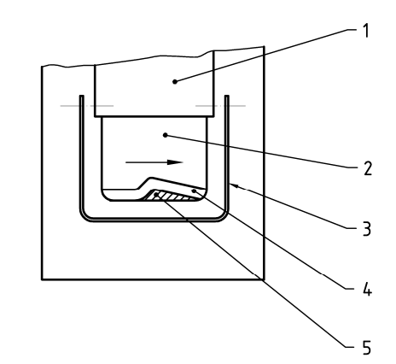
Рисунок 4 - Зона 2

5.2.1.3 Зона 3 - Вращающаяся дисковая насадка
Конструкция вращающейся дисковой насадки должна исключать доступ оператора к ее острым деталям и повреждение ими стенок камеры чистки.
Если дисковая насадка имеет ножи, глубина среза кожуры не должна превышать 0,5 мм, а размер отверстия под ножами не должен превышать 8 мм (см. рисунок 5).

5.2.1.4 Зона 4 - Приводной механизм
Доступ к опасной зоне должен быть предотвращен с помощью стационарных защитных устройств в соответствии с EN 953.
5.2.1.5 Зона 5 - Отверстие для выгрузки отходов
Следует исключить возможность проникновения пальца в зазор под вращающейся дисковой насадкой и к деталям ее привода. Все защитные устройства, установленные для предотвращения такого доступа, должны соответствовать условиям, прилагаемым в таблице 4 стандарта EN ISO 13857:2008 и демонтироваться только с помощью специального инструмента.
5.2.1.6 Зона 6 - Крышка загрузочного люка на петлях
Крышка загрузочного люка на петлях должна оставаться полностью открытой до момента преднамеренного закрытия, т.е. плоскость крышки должна находиться по отношению к горизонтали более чем на 95°.

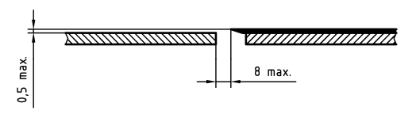

Рисунок 5

5.2.2 Устойчивость машины
Машины для чистки овощей должны быть сконструированы и изготовлены таким образом, чтобы исключалось их скольжение или падение при работе в заданных конструктором условиях.
Если машина устанавливается на фундаменте, изготовитель в руководстве по эксплуатации должен указать величину фиксирующих усилий.
5.2.3 Сборка вращающейся дисковой насадки
Конструкция вращающейся дисковой насадки должна исключать возможность неправильной сборки, например, использованием болта, который устанавливается в паз только в одном положении (см. рисунок 6).
В комплект поставки машины должен входить специальный инструмент, предназначенный для сборки и разборки дисковых насадок.

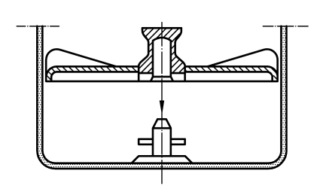

Рисунок 6

5.2.4 Эксплуатация, очистка и хранение машины для чистки овощей
Вся информация, необходимая для обеспечения безопасной транспортировки и эксплуатации машины, должна быть четко нанесена на упаковку, а также должна быть приведена в руководстве по эксплуатации.

5.3 Требования по обеспечению электрической безопасности
5.3.1 Общие требования
Электрооборудование, например, выключатели, которые могут подвергаться воздействию воды, например, во время чистки, должны быть защищены по соответствующему классу IP согласно EN 60529 и EN 60204-1.
Электрооборудование должно соответствовать EN 60204-1:2006 с приведенной ниже точностью.
5.3.2 Требования безопасности, связанные с электромагнитными явлениями
Требования безопасности, связанные с электромагнитными явлениями
Машины должны обладать достаточной устойчивостью к электромагнитным помехам, чтобы они могли безопасно работать по назначению и не подвергаться опасности при воздействии уровней и типов помех, предусмотренных производителем.
Производитель машин должен проектировать, устанавливать и подключать оборудование и узлы с учетом рекомендаций поставщиков этих узлов.
5.3.3 Защита от поражения электрическим током
Электрооборудование должно соответствовать пункту 6 стандарта EN 60204-1:2006.
5.3.4 Силовые цепи
Устройства для обнаружения и прерывания избыточного тока должны быть установлены на каждом проводнике под напряжением в соответствии с EN 60204-1:2006, 7.2.3. В случае однофазных машин для заземленного нейтрального проводника такое устройство не требуется.
5.3.5 Защита от замыканий на землю в цепях управления
Для машин, питающихся от одной фазы и имеющих заземленный нулевой провод, нет необходимости дублировать их электробезопасность системой прерывания избыточного тока в фазовом проводнике (см. 9.4.3.1 EN 60204-1:2006).
5.3.6 Устройство аварийной остановки
Машины должны быть оснащены, по крайней мере, одним аварийным остановом (см. 10.7 стандарта EN 60204-1:2006), если оценка риска, проведенная производителем, не позволяет установить, что такое устройство не сократит время остановки или не позволит принять специальные меры, необходимые для устранения риска.
Как правило, для машин для чистки овощей аварийная остановка не требуется. В этом случае особое внимание должно быть уделено доступности обычного выключателя ВЫКЛ (OFF) из положения оператора.

5.3.7 Ограждение электродвигателя
Если двигатель имеет степень защиты ниже IP23, он должен быть установлен внутри корпуса (см. 14.2 стандарта EN 60204-1:2006), который гарантирует минимальную степень защиты IP23.

5.4 Санитарно-гигиенические требования
5.4.1 Общие требования
Машины для чистки овощей должны быть сконструированы и изготовлены в соответствии с EN 1672-2, требованиями настоящего стандарта и приложения B.
Гигиенические зоны, определенные в пункте 3.4 стандарта EN 1672-2:2005, показаны на рисунке 7.

Условные обозначения  1 пищевая зона  2 непищевая зона | 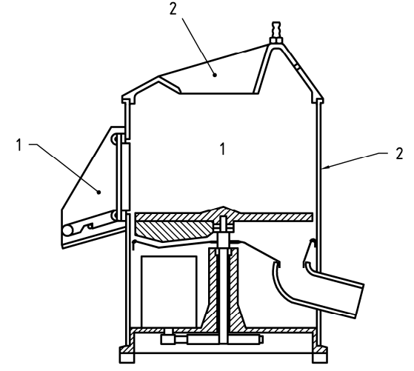

Рисунок 7 — Гигиенические зоны

5.4.2 Пищевая зона
К пищевой зоне относятся следующие элементы машины, указанные в EN 1672-2:
- часть камеры чистки, расположенная над вращающейся дисковой насадкой;
- верхняя сторона вращающейся дисковой насадки;
- внутренние поверхности загрузочного люка для подачи овощей;
- внутренняя поверхность бункера для загрузки овощей или крышки загрузочного люка.

5.4.3 Непищевая зона
Непищевая зона включает все остальные поверхности.
Конструкция нижней части камеры чистки (зона под вращающейся дисковой насадкой) должна исключать задержку в ней жидкости.
5.4.4 Обработка поверхности
Максимальные значения шероховатости поверхности должны соответствовать требованиям EN 1672-2 и приложения В, за исключением абразивных (рабочих) поверхностей.
5.4.5 Очистка
Все поверхности в пищевой зоне должны легко подвергаться очистке и санитарной обработке.
Крепеж в пищевой зоне в виде винтов, болтов и заклепок следует исключить, кроме случаев технической необходимости. В последнем случае крепежные детали следует выбирать из вариантов крепежа, показанного на рисунке В.11.
Изготовитель должен представить в руководстве по эксплуатации подробную информацию о процедуре очистки машины, периодичности очистки и реагентах, рекомендуемых для использования при очистке.
Вращающаяся дисковая насадка должна быть съемной, чтобы ее можно было легко установить, снять и очистить. Поверхности, расположенные под вращающейся дисковой насадкой, должны легко очищаться.

Примечание - Очистка машин для чистки овощей не предусматривает использования водяной струи под давлением (см. 7.2.d).

5.4.6 Подача воды
Входной патрубок для воды должен быть сконструирован таким образом, чтобы из заполненной овощными клубнями машины вода не могла поступать обратно в систему подачи. Этого можно избежать одним из следующих способов:
- формированием «воздушного зазора». В этом случае расстояние между наивысшим уровнем воды и входным патрубком должно быть не менее 20 мм (см. рисунок 8), или,
- установкой обратного клапана, или,
- установкой любого другого устройства, обеспечивающего эквивалентный уровень эффективности.
Диаметр трубы для слива воды следует предусматривать равным не менее удвоенного внутреннего диаметра трубы, подающей воду.
Руководство по эксплуатации должно содержать рекомендации по безопасной транспортировке отходов, включая отработанную воду.

Размеры указаны в миллиметрах
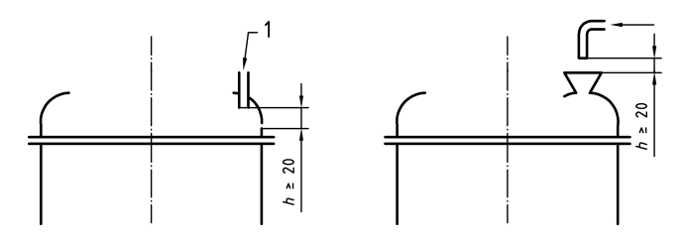
Условные обозначения
1 подача воды

Рисунок 8 - Примеры создания «воздушного зазора»

5.5 Требования к эргономическим характеристикам
При конструировании машин для чистки овощей следует руководствоваться требованиями п.4.8 стандарта EN ISO 12100-2:2003 и EN 614-1:2006. Любая информация, необходимая для достижения эргономических целей, которым должен следовать пользователь, должна быть включена в руководство по эксплуатации.
Машина для чистки овощей должна быть сконструирована таким образом, чтобы ее можно было использовать в комплекте с подъемным устройством, предназначенным для загрузки овощей и удаления очищенных овощных клубней, если загрузка превышает 25 кг. В этом случае изготовитель должен включить в руководство по эксплуатации информацию о применении соответствующих загрузочных и выгрузочных устройств.

6 Проверка соблюдения основных требований безопасности и санитарно-гигиенических норм
Настоящий раздел содержит описание методов испытаний для проверки соответствия и выполнения требований по безопасности, изложенных в разделе 5. Все меры безопасности содержат очевидные критерии приемлемости (см. раздел 5).
Проверка требований может быть выполнена путем инспектирования, расчета или испытания. Эти методы проверки должны применяться к машинам, работающим в разрешенных руководством по эксплуатации условиях, но отдельные отклонения для некоторых проверок допустимы. Такие частичные отклонения не должны искажать результаты проверки.
Методы проверки представлены в таблице 1.

Таблица 1
Подпункт | Метод проверки
5.2.1 | Осмотр и измерение размеров.  Проверка инструкций для эксплуатационника, касающихся используемых машин и устройств.
5.2.2 | Машина не должна опрокидываться при наклоне до 10°. Однако, если при наклоне машины на 10° ее детали или узлы касаются опорной поверхности, машина должна быть размещена на вспомогательной опоре, которая будет наклоняться на угол до 10° в большинстве нежелательных направлений.  Машина не должна скользить по опорной поверхности при работе.
5.2.3 | Осмотр
!5.3 | Проверка должна проводиться в соответствии с пунктом 18 стандарта EN 60204-1:2006. "
5.4 | В соответствии с приложением В
5.5 | Измерение расстояний  Осмотр  Функциональное испытание

7 Информация для потребителя
7.1 Общие требования
Содержание информации для потребителя должно соответствовать требованиям пункта 6 стандарта EN ISO 12100-2:2003.
Должно быть предоставлено руководство по эксплуатации.

7.2 Руководство по эксплуатации
Руководство по эксплуатации должно соответствовать требованиям 6.5 стандарта EN ISO 12100-2:2003.
Она должна указывать пользователю на условия установки, использования и обслуживания, которые должны быть соблюдены для достижения электромагнитной совместимости.
Она также должна информировать установщика о необходимости выполнения любых местных требований по подключению к общественным источникам водоснабжения, дренажа и т.д.
Руководство по эксплуатации должно содержать, как минимум, следующую информацию:
a) пределы, которые должны соблюдаться, и меры, которые должны быть приняты для обеспечения стабильности во время использования, транспортировки, монтажа, демонтажа в нерабочем состоянии, испытаний или ожидаемых поломок;
b) информация, касающаяся, в частности, ввода в эксплуатацию:
— условия сборки и монтажа;
— меры предосторожности, которые должны быть предприняты потребителем, включая рекомендации по использованию напольных покрытий, исключающих скольжение машин.
c) информацию о машине для чистки овощей, в частности:
— подробное описание машины;
— область применения, для которой предназначены машины, и запрещенное использование, если таковое имеется;
— массу машины для чистки овощей и массы ее отдельных узлов, если машина поставляется в разобранном виде;
— руководство по эксплуатации (и любая торговая литература, описывающая характеристики машины) должно содержать следующую информацию о выбросах шума в атмосферу, определенных и заявленных в соответствии с Приложением А настоящего стандарта:
— А-взвешенный уровень звукового давления на рабочих местах, если он превышает 70 дБ(А); если этот уровень не превышает 70 дБ(А), этот факт должен быть указан;
— пиковое С-взвешенное значение мгновенного звукового давления на рабочих местах, если оно превышает 63 Па (130 дБ по отношению к 20 мкПа);
— А-взвешенный уровень звуковой мощности, излучаемой оборудованием, если А-взвешенный уровень звукового давления на рабочих местах превышает 80 дБ(А).
При указании значений звукоизлучения должны быть указаны неопределенности «К», связанные с этими значениями. Должны быть описаны условия работы оборудования во время измерения и использованные методы измерения.
— данные об электрооборудовании и схема электропроводки;
— значения сил крепления, когда машина должна быть закреплена на земле.
d) информация, касающаяся предполагаемых условий эксплуатации:
- рекомендуемые размеры розеток;
- описание средств управления;
- особые риски, которые могут возникнуть при обращении, очистке и хранении определенных инструментов;
- запрещенные применения;
- рекомендуемое использование, включая типы продуктов, которые можно загружать;
- меры, которые пользователь должен принять для обеспечения устойчивости машины в соответствии с требованиями пункта 5.2.2;
- любые ограничения по использованию шлангов в связи с ограничением степени защиты IP, а также необходимость для пользователя разработать безопасную процедуру очистки окружающей среды, если была использована струйная мойка водой под высоким давлением;
- методы ликвидации засоров, образующихся из отходов овощей;
- элементы обучения, которые должны быть предоставлены оператору для безопасной эксплуатации машины;
- любые эргономические требования, которые должен принять пользователь (см. 5.5), особенно эргономически правильный метод работы с большими партиями овощей, при загрузке или разгрузке машины;
- метод очистки пищевых зон и непищевых зон, в частности, требование об обязательном отключении машины перед удалением остатков овощей, находящихся под вращающейся насадкой;
— правила демонтажа защитных ограждений и их компонентов, включая крепеж, и метод их очистки (с учетом требований безопасности).
e) информация для технического обслуживания
Руководство по техническому обслуживанию должно включать:
- схему смазки, периодичность обслуживания и перечень смазочных материалов, которые следует использовать;
- рекомендуемую методику очистки машины, включая рекомендации по чистящим материалам;
- инструкцию по безопасному отключению машины от источника тока в случае проведения ее ремонта или профилактических работ;
- спецификация используемых запасных частей, если они влияют на здоровье или безопасность;
- электрические схемы;
- предупреждение оператора во время технического обслуживания об опасности остаточного напряжения, особенно от конденсаторов;
- при необходимости: описание операций по регулировке и техническому обслуживанию, которые должен выполнять пользователь, и мер по профилактическому обслуживанию, которые необходимо соблюдать;
- при необходимости: инструкции, предназначенные для безопасного проведения регулировки и технического обслуживания, включая меры защиты, которые должны быть приняты во время этих работ.
f) авария или поломка оборудования:
— метод действий, которому следует придерживаться в случае аварии или поломки; если существует вероятность возникновения блокировки, метод действий, которому следует следовать, чтобы оборудование можно было безопасно разблокировать.

7.3 Маркировка
Машины должны иметь нестираемую и разборчивую идентификационную надпись, по крайней мере, следующего содержания:
— наименование предприятия и полный адрес изготовителя и, если применимо, его уполномоченного представителя;
— обозначение машины;
— Обязательная маркировка;
— год выпуска, то есть год завершения производственного процесса;
— обозначение серии или типа;
— серийный номер, если таковой имеется;
— номинальные данные (напряжение в вольтах, частота в герцах, номинальная мощность в киловаттах).

Приложение A
(обязательное)

Система правил анализа шума машин для чистки овощей. Второй класс точности

A.1 Определение уровня звукового давления излучения
Для определения уровня звукового давления излучения используется стандарт EN ISO 11201.
Измерение должно производиться с помощью микрофона, установленного на расстоянии 1 м от центра камеры чистки машины и на высоте 1,6 м над полом перед панелью управления.

A.2 Условия установки и монтажа
Условия испытаний должны соответствовать пункту 6 стандарта EN ISO 11201:1995.

Примечание - При испытании на открытом пространстве предполагается, что коэффициент коррекции К₂ меньше или равен 0,5 дБ и, следовательно, может не учитываться.

Машина при испытании должна располагаться на отражающем (акустически жестком) испытательном столе, как определено в приложении В стандарта EN ISO 11201:1995, или на отражающей поверхности - для машин на ножках.

A.3 Условия работы
Испытание должно проводиться на максимальной скорости вращения насадки при заполненной картофелем до номинального объема камере чистки.

A.4 Измерения
Корректированный по А уровень шумового давления излучения L_{PA} должен измеряться в каждой контрольной точке.

Измерительные приборы должны соответствовать пункту 5 и 10.2.1 стандарта EN ISO 11201:1995. Продолжительность измерения должна составлять не менее 15 с.

A.5 Недостоверность результатов измерений
Стандартное отклонение воспроизводимости корректированных по уровней шумового давления излучения составляет 0,5-2,5 дБ, определенное в соответствии с EN ISO 11201.

A.6 Информация, которая должна быть записана
Информация, подлежащая регистрации, должна охватывать все технические требования данного кода испытаний на шум, см. например, п. 12 стандарта EN ISO 11201:1995.
Любые отклонения от этой системы правил оценки шума и от EN ISO 11201 должны быть записаны вместе с техническим обоснованием, обусловившим такие отклонения.

A.7 Информация, которая должна сообщаться
В протокол о проведении испытаний должна включаться информация, которая необходима изготовителю машин для подготовки декларации о шумовых характеристиках, или эксплуатационнику - для подтверждения декларируемых значений. Она должна соответствовать Разделу 13 стандарта EN ISO 11201:1995.
Как минимум, в протокол о проведении испытаний должна быть включена следующая информация:
- ссылка наEN ISO 11201;
- описание условий монтажа и работы при испытаниях;
- положение микрофона на рабочем месте при определении уровня мощности звука;
- полученные значения шумовых характеристик;
Необходимо подтвердить, что все требования системы правил оценки уровня шума выполнены или, в противном случае, должны быть указаны невыполненные требования.
Должны быть констатированы отклонения от требований и технические причины таких отклонений.

A.8 Декларирование и контроль шумовых характеристик
Заявленное значение шумовой характеристики должно быть представлено в двухчисловой форме в соответствии с EN ISO 4871.
Следует указывать значения уровня эмиссии звука L_{pA} и соответствующие коэффициенты неопределенности K_{pA} согласно п.7.2.
Ожидаемые коэффициенты неопределенности K_{pA} равны 2,5 дБ.
Протокольные значения уровней эмиссии звука должны быть округлены до ближайшего целого значения в дБ.
протоколе должно быть констатировано, что значения шумовых характеристик получены в соответствии с системой правил оценки уровня эмиссии звука и основополагающими стандартами EN ISO 11201. Если это не соответствует действительности, в протоколе об уровне шума необходимо точно указывать, какие отклонения от системы правил оценки шума (см. приложение А) и/или основополагающих стандартов имели место.
В этом случае должна быть проведена проверка в соответствии с EN ISO 4871 при соблюдении тех же самых условий монтажа, установки и условий работы, которые были использованы при первоначальном определении значений эмиссии звука.

Приложение B
(обязательное)

Принципы конструирования для обеспечения возможности санитарной обработки машин для чистки овощей

B.1 Термины и определения
Для целей настоящего приложения применяются следующие термины и определения, приведенные в EN 1672-2:2005.
B.1.1
легко очищаемые поверхности (easily cleanable)
Поверхности, конструкция и технология изготовления которых обеспечивает удаление загрязнений с них простыми способами, например, очисткой вручную с помощью губки
B.1.2
сопряженные поверхности (fitted surfaces)
поверхности считаются сопряженными, если разделяющее их расстояние не более 0,5 мм
B.1.3
сочлененные поверхности (joined surfaces)
поверхности, между которыми загрязнения не застревают в мелких трещинах, что затрудняет их удаление и может служить причиной возникновения опасности загрязнения

B.2 Материалы конструкции
B.2.1 Типы материалов
Материалы конструкции для пищевой зоны должны соответствовать 5.2 стандарта EN 1672-2:2005. Некоторые материалы (например, пластмассы) должны подвергаться общим или специальным испытаниям на скорость миграции.

Примечание - Европейские директивы содержат перечень материалов, контактирующих с пищевыми продуктами и продуктами, предназначенными для потребления человеком (см. также CEN/TR 15623). Материалы, не упомянутые в Европейских директивах, допускаются при условии, что совместимость с пищевыми продуктами доказана.

B.2.2 Состояние поверхности
Качество поверхности материалов пищевой зоны должно обеспечивать легкую ее очистку при проведении очистки в соответствии с инструкцией по очистке и санитарной обработке. Значения шероховатости R_{Z} в соответствии с EN ISO 4287:1998 должны соответствовать значениям, приведенным в таблице B.1.

Таблица B.1 - Характеристики поверхностей для пищевой зоны
Значения указаны в микрометрах
Способ обработки | Шероховатость (R_{z})
Способ обработки | Продукты растительного происхождения
Цельнотянутый - прокатанный - скрученный (волочение, прокатка, быстрое вращение) | ≤ 22
Формование - литье | ≤ 34
Механическая обработка | ≤ 22
Литье под давлением
- металлов | ≤ 27
- пластмасс | ≤ 27
Покрытие
- окраска | ≤ 22
- пластмассы | ≤ 22
- стекло | ≤ 22
- металл | ≤ 22

B.3 Конструирование
B.3.1 Соединение внутренних поверхностей
Места соединения должны иметь ту же шероховатость, что и соединяемые поверхности.
Они должны быть сконструированы так, чтобы исключить образование любых «мертвых» пространств, не поддающихся очистке, см. EN 1672-2.
B.3.1.1 Соединение внутренних поверхностей для пищевой зоны
Две поверхности должны быть соединены с образованием закругленной кромки радиусом R₁ не менее 3 мм, созданной путем:
- механической обработки (нарезки внутри массы материала);
- сгибания листового металла (сгибания и формования);
- изготовления в формах литьем, выдавливанием и выдуванием (см. рисунок B.1)

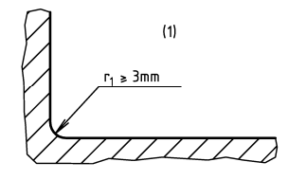

Условные обозначения
(1) Пищевая зона
Рисунок B.1

- или сваркой с шлифованием и полированием сварного шва (см Рисунок B.2).

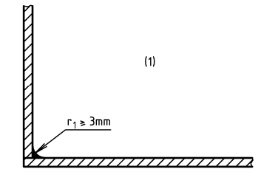
Условные обозначения
(1) Пищевая зона
Рисунок B.2

— для внутреннего угла а₁, большего или равного 135°, не существует специальных требований к величине радиуса (см. рисунок B.3)
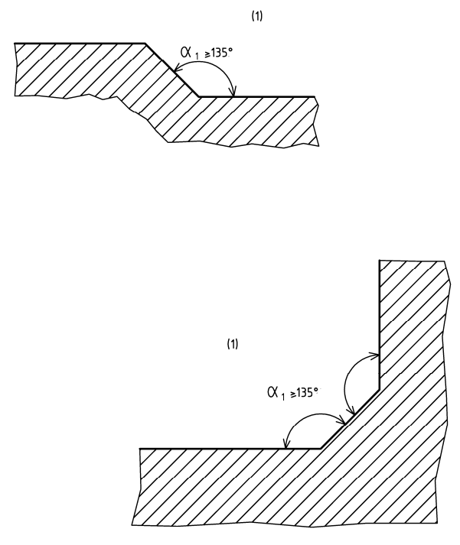
Условные обозначения
(1) Пищевая зона
Рисунок B.3

Три поверхности соединяются путем (см. Рисунок B.4):
— образования двух округлых кромок, имеющих радиус не менее 3 мм, и третьего закругления, имеющего радиус не менее 7 мм;
— формирования углов величиной не менее 135° таким образом, чтобы расстояние l₁ между двумя сгибами было не менее 7 мм
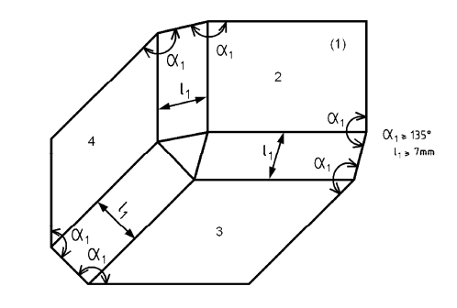

Условные обозначения
(1) Пищевая зона
2 Поверхность C
3 Поверхность A
4 Поверхность B
Рисунок B.4

B.3.1.2 Соединение внутренних поверхностей для непищевой зоны
Специальных требований не существует.
B.4 Соединение внутренних поверхностей внахлест
При соединении листов металла необходимо учитывать их расширение и сжатие, связанные с колебаниями температуры.
B.4.1.1 Соединение поверхностей внахлест для пищевой зоны
B.4.1.1.1 Площадь поверхности
Соединение поверхностей осуществляется с помощью непрерывного: сварного шва (см. Рисунок B.5);

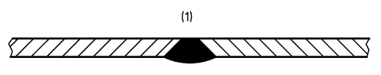

Условные обозначения
(1) Пищевая зона
Рисунок B.5

— сварного шва с плоской лицевой поверхностью (см. Рисунок B.6).
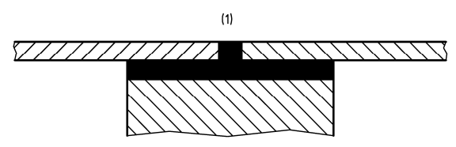

Условные обозначения
(1) Пищевая зона
Рисунок B.6

B.4.1.1.2 Соединение поверхностей внахлест
При невозможности изготовления деталей из единой заготовки (например, длинных листовых металлических деталей различной толщины) соединение осуществляется путем соединения листов внахлест, в этом случае собранные поверхности соединяются друг с другом:
- либо непрерывным сварным швом.
В этом случае верхняя поверхность должна перекрывать нижнюю поверхность в направлении «овощного» потока. Конец перекрывания и край должны находиться друг от друга на расстоянии h не менее 30 мм (см. Рисунок B.7):

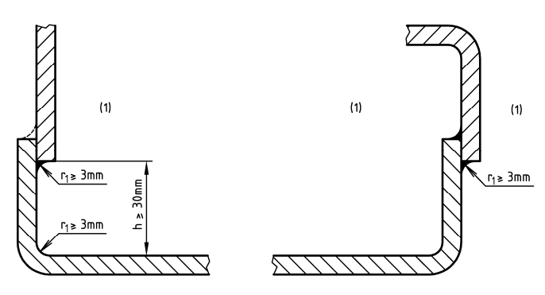

Условные обозначения
(1) Пищевая зона

Рисунок B.7

Если это невозможно, соединение следует осуществлять в соответствии с требованиями, относящимися к закругленным поверхностям в пищевой зоне (см. B.3.1.1 и Рисунок B.8).
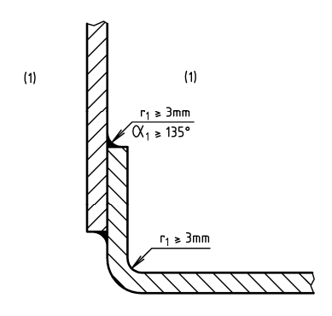
Условные обозначения
(1) Пищевая зона

Рисунок B.8

— или путем непрерывного герметичного сварного соединения без усиления шва
Когда общая толщина перекрывающей детали и стыковочного шва более 1 мм, верхняя деталь должна быть скошена с целью снижения толщины d до величины не более 1 мм (см. Рисунок B.9).

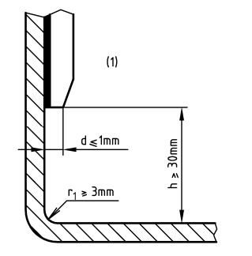

Условные обозначения
(1) Пищевая зона

Рисунок B.9

B.4.2 Крепеж
B.4.2.1 Крепеж для пищевой зоны
См. п. 5.3.1.3 в стандарте EN 1672-2:2005.
B.4.2.1.1 Точечные соединения
В конструкции допускается использование винтов с цилиндрической головкой и шестигранным углублением под ключ, устанавливаемых в опорную поверхность. При этом:
— конструкция должна соответствовать рисунку В.10, а изготовитель в руководстве по эксплуатации должен дать рекомендации по очистке (например, использование водяной струи высокого давления);

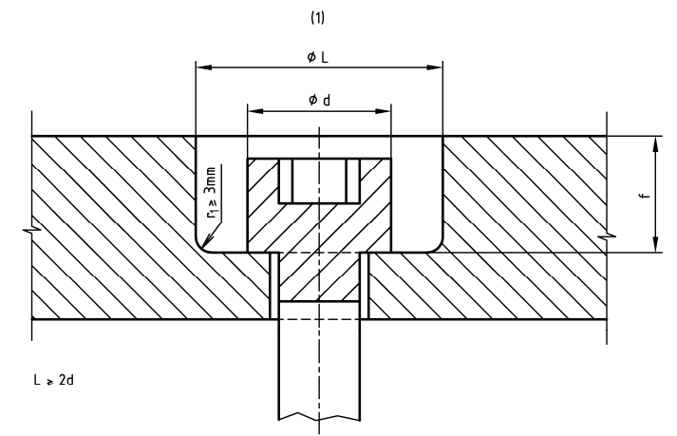

Условные обозначения
(1) Пищевая зона
Рисунок B.10

— либо изготовитель должен дать рекомендации по точечным соединениям с применением герметичных и постоянных пробок, соответствующих требованиям, предъявляемым к пищевой зоне.
B.4.2.1.2 Крепление штифтами
Крепление штифтами должно применяться только в том случае, если обеспечивается прочность и надежность соединения. Изготовитель может устанавливать методику контроля, чтобы гарантировать соответствие этим требованиям.
B.4.2.1.3 Крепеж
Крепеж должен легко поддаваться очистке. Его следует выбирать из вариантов, изображенных на Рисунке B.11.

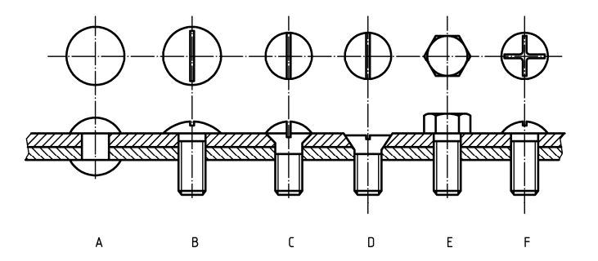

Рисунок B.11

При использовании винтов с цилиндрической головкой и шестигранным углублением под ключ, заглубленных в точечные отверстия:
— конструкция должна соответствовать способу крепления, указанному на рисунке В.16 для пищевой зоны, вследствие чего изготовитель должен четко указывать в руководстве по эксплуатации требуемые условия очистки;
— либо изготовитель должен заполнить опорную поверхность герметичными пробками.
B.4.2.2 Крепеж для непищевой зоны
Специальных требований нет.
B.4.3 Ножки, опоры и подставки для очистки пространства под машинами
B.4.3.1 Настольные машины
B.4.3.1.1 Переносные машины
Не предъявляются требования к настольным машинам, которые переносятся одним человеком (усилие, необходимое для их подъема, меньше или равно 250 Н) после разборки всех съемных элементов для очистки.
B.4.3.1.2 Стационарные машины
Данные машины комплектуются ножками либо устанавливаются на подставке. Для определения минимальной высоты ножки H расстояние доступа P, представленное в таблице В.2 и позволяющее очистить опорные поверхности, должно иметь следующие значения (см. Рисунок B.12):

Таблица B.2

Размеры указаны в миллиметрах
P <120 | H ≥ 50
120 < P ≤ 500 | H ≥ 75
500 < P ≤ 650 | H ≥ 100
P > 650 | H ≥ 150

Размеры указаны в миллиметрах
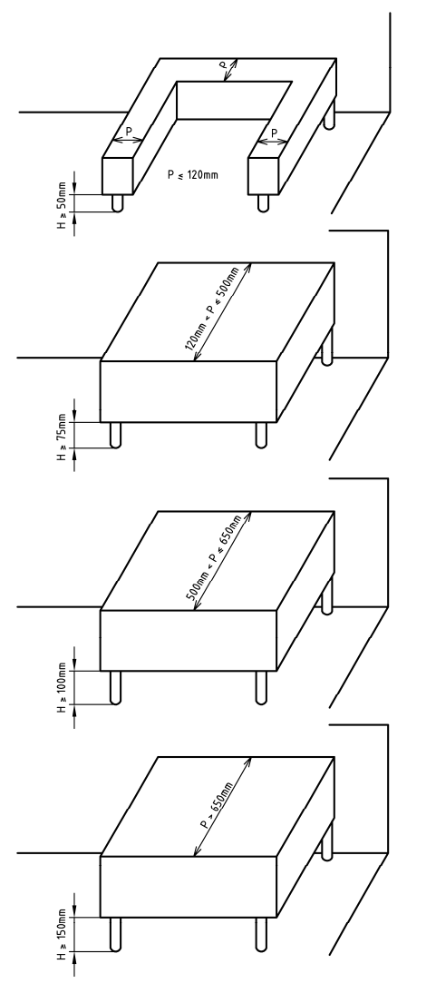

Рисунок B.12 — Подставки для машин

— Если машина не имеет ножек, она должна быть размещена на подставке с встроенными постоянными и защищенными креплениями. Руководство по эксплуатации должно содержать указания по способу крепления машины к подставке.
B.4.3.2 Машины напольного типа
B.4.3.2.1 Стационарные машины, имеющие или не имеющие подставки
Машины должны размещаться на полу с встроенными постоянными и защищенными креплениями [руководство по эксплуатации должно содержать указания по способу крепления (см. Рисунок B.13)], либо они должны быть укомплектованы ножками высотой Н не менее 150 мм.
Однако, если глубина очищаемого пространства L не превышает 150 мм, высота H может быть уменьшена до 100 мм при условии учета различных возможностей доступа (см. Рисунок B.13).
Если площадь одной ножки больше 1 дм, ножки следует рассматривать как подставку (с встроенной защитой) (см. Рисунок B.14).

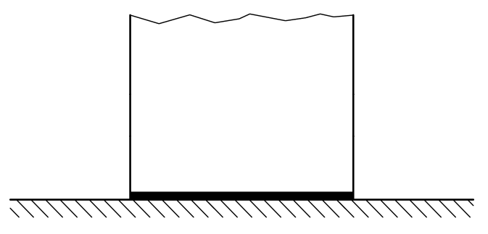

Рисунок B.13

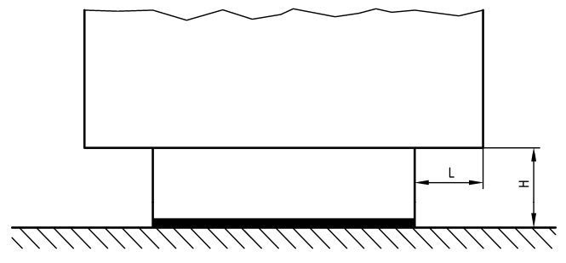
Рисунок B.14

B.4.3.2.2 Передвижные машины
Колеса, встроенные в ножки машин, должны быть доступны для очистки. На рисунке B.15, представлен пример, где величина b больше ширины покрытия по окружности колеса.
если b ≤ 25 мм, тогда a ≥ 3,5 мм
если b > 25 мм, тогда a ≥ 6 мм

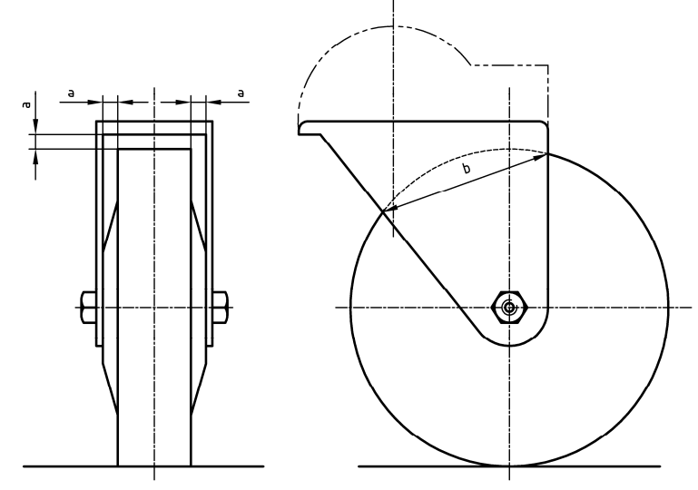

Рисунок B.15 — Пример колеса, доступного для очистки

B.4.4 Вентиляционные отверстия
Вентиляционные отверстия следует располагать в непищевой зоне.
Их конструкция должна исключать любые проникания и задержку жидкости в машине. Размер отверстий b должен быть меньше или равен 5 мм. (см. Рисунок B.16).
Когда это возможно, напольные машины должны иметь защиту от проникания грызунов во все технические зоны, поэтому размер отверстий d должен быть не более 5 мм.

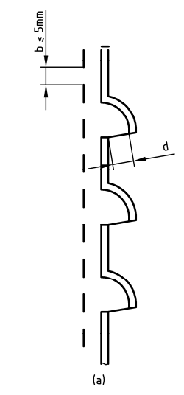 | 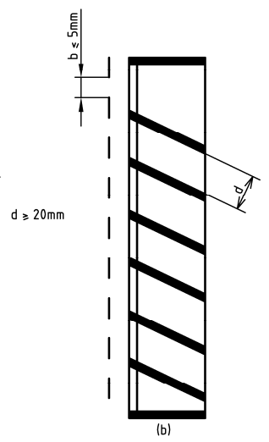
Рисунок B.16a | Рисунок B.16b

Рисунок B.16

B.4.5 Шарнирные соединения
По возможности изготовитель должен исключить шарнирные соединения из пищевой зоны. Если их использование в пищевой зоне необходимо:
- они должны быть легкосъемными;
- если они не снимаются, то все их поверхности должны быть доступны.
Конструкция несъемных шарнирных соединений должна исключать любое проникание влаги. Доступ ко всем трем зонам возможен, когда ширина прохода l₃ составляет величину не менее удвоенной глубины (p). В любом случае ширина l₃ должна быть более 10 мм (см. Рисунок B.17).

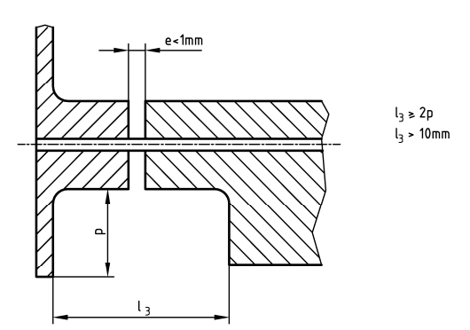

Рисунок B.17

B.4.6 Панель управления
Панель управления следует располагать в непищевой зоне. При этом должен быть обеспечен доступ к ней для очистки.

B.5 Входной контроль
B.5.1 Испытания материалов
Характер материалов проверяется в соответствии с декларацией производителя, сертификатами пищевой пригодности поставщиков и отчетами об испытаниях на миграцию, где это применимо.
При наличии сомнений в достаточной устойчивости машины к отдельным видам механического воздействия (задирам, ударам, истиранию) из-за недостатков отдельных покрытий или материалов или к химическому воздействию (кислот, щелочей, солевых растворов и т.д.), она должна быть подвергнута изготовителем лабораторному анализу путем проведения дополнительных испытаний отобранных образцов.
Характеристики поверхности должны быть проверены в соответствии с пунктом B.2 с использованием прибора для измерения шероховатости (ругозиметр) и/или путем сравнения с визуально-тактильными образцами.
B.5.2 Испытания конструкции
Соответствие конструкции должно быть проверено путем изучения чертежей и измерений определенных размеров и радиусов.

B.6 Информация для потребителя
B.6.1 Руководство по установке
Производитель должен дать необходимые инструкции, чтобы обеспечить доступ для очистки.

B.6.2 Руководство по эксплуатации
Производитель должен описать процессы очистки (например, типы моющих средств, средства очистки, продолжительность и частота действий) в соответствии с обрабатываемыми продуктами и связанными с ними рисками.
B.6.3 Руководство по техническому обслуживанию
Производитель должен указать все необходимые измерения, необходимые для поддержания требуемого уровня гигиены (например: ухудшение состояния поверхности, износ уплотнений и некоторых деталей).

Приложение ZA
(справочное)

Связь между настоящим Европейским стандартом и основными требованиями Директивы ЕС 2006/42/EC

Настоящий стандарт был подготовлен в соответствии с поручением, данным CEN Европейской комиссией и Европейской ассоциацией свободной торговли с целью обеспечения соответствия существенным требованиям Директивы о новом подходе 2006/42/EC.
После того, как настоящий стандарт будет опубликован в Официальном журнале Европейского Союза в соответствии с этой Директивой и введен в действие в качестве национального стандарта по крайней мере в одном государстве-члене, соблюдение нормативных положений настоящего стандарта дает, в пределах области применения настоящего стандарта, презумпцию соблюдения соответствующих существенных требований этой Директивы и связанных с ней норм Европейской ассоциации свободной торговли (EFTA).
ВНИМАНИЕ — Другие требования и другие Директивы ЕС могут быть применимы к изделию (изделиям), входящему (входящим) в область применения настоящего стандарта.

Библиография

[1] EN 12355 Машины для обработки пищевых продуктов. Очистка от скорлупы, кожуры и оболочек. Требования безопасности и гигиены.
[2] CEN/TR 15623 Машины для обработки пищевых продуктов. Маршрутная карта. Материалы для области пищевых продуктов.
[3] EN ISO 14121-1 Безопасность машин. Оценка риска. Часть 1. Принципы (ISO 14121-1:2007).

МКС 67.260 (IDT)

Ключевые слова: описание машин для чистки овощей, типовая машина для чистки овощей, элементы машины для чистки овощей

МКС 67.260 (IDT)
Ключевые слова: описание машин для чистки овощей, типовая машина для чистки овощей, элементы машины для чистки овощей

РАЗРАБОТЧИК:
Республиканское государственное предприятие на праве хозяйственного ведения «Казахстанский институт стандартизации и метрологии» Комитета технического регулирования и метрологии Министерства торговли и интеграции Республики Казахстан

Заместитель Генерального директора РГП на ПХВ «Казахстанский институт  стандартизации и метрологии» |  | С. Радаев
Руководитель Департамента  разработки НТД |  | А. Сопбеков
Главный специалист Департамента разработки НТД |  | С. Кайликперова

Для машин и связанных с ними продуктов, предназначенных для продажи на рынке ЕЭЗ, маркировка CE, как определено в применимой европейской Директиве (Директивах), например, Машинное оборудование.

